Установка и изменение цен на товар в программе 1С Бухгалтерия 8.3 (3.0)
Рассмотрим пошаговую инструкцию по установке и изменению цены в 1С 8.3.
Установить цену на товар в 1С Бухгалтерия 8.3 можно двумя способами:
- документом «Установка цен номенклатуры» — сразу на несколько товаров;
- непосредственно в карточке товара — для одной позиции.

Установка цен номенклатуры документом
Чтобы создать документ «Установка цен номенклатуры», нужно зайти в раздел «Склад» и нажать на соответствующую ссылку.
В форме списка документов нажимаем кнопку «Создать». Откроется окно с формой нового документа:
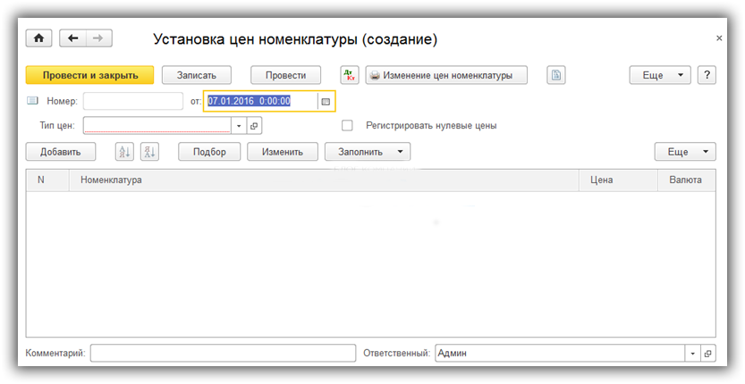

В шапке документа есть два важных для нас реквизита:
- дата документа — влияет на то, с какого момента начнут действовать установленные цены;
- тип цен — выбирается из справочника «Типы цен номенклатуры».
Важно! В этом справочнике должен быть создан хотя бы один элемент (тип цены), и поле «Тип цен» должно быть заполненным. Иначе документ создать не удастся.
В справочник 1С «Типы цен номенклатуры» проще всего попасть сразу из документа. Для этого нужно нажать кнопку со стрелкой «вниз»:

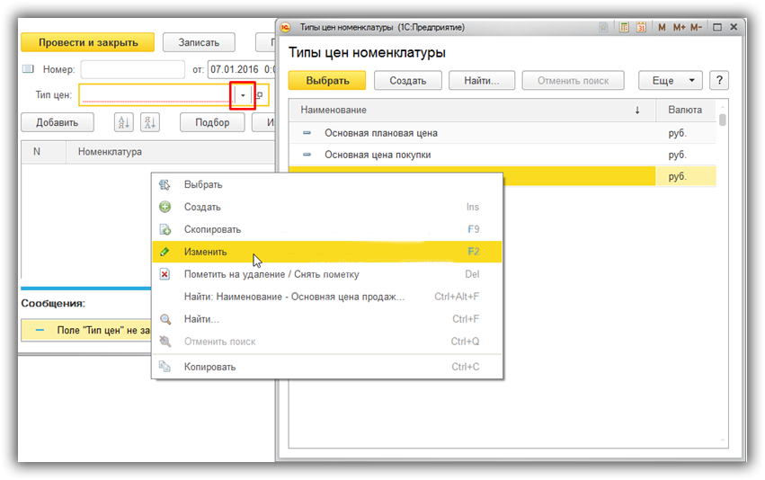
Попав в справочник «Типы цен номенклатуры», можно создать или отредактировать любой тип цен.
Выберем в нашем документе основную цену продажи.
Теперь можно перейти к заполнению табличной части. Для добавления новых строк в таблице служат три кнопки:
- добавить;
- подбор;
- заполнить.
Думаю, кнопки «Добавить» и «Подбор» описывать не нужно, они стандартные в большинстве документов.
Больший интерес представляет кнопка «Заполнить». С ее помощью можно массово заполнить таблицу документа по различным критериям. Например, по документу поступления или по группе номенклатуры:
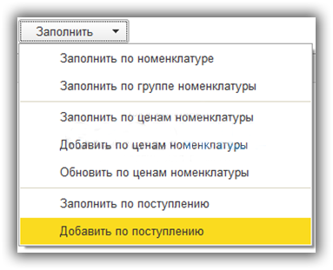
После заполнения строк табличной части устанавливаем нужные цены. Здесь кстати упомянуть кнопку «Изменить». С ее помощью можно, например, изменить все цены на определенный процент, если они уже были заданы ранее.
Документ готов, и его можно провести и закрыть. С момента даты и времени, которые установлены в документе, начнут действовать новые цены по указанному типу цен.
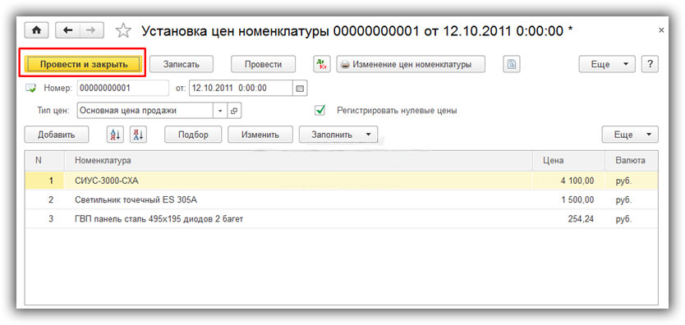

Установка цен непосредственно в карточке товара 1С
Установить или изменить цену номенклатуры в 1С Бухгалтерия предприятия 3.0 можно, зайдя в ее карточку:
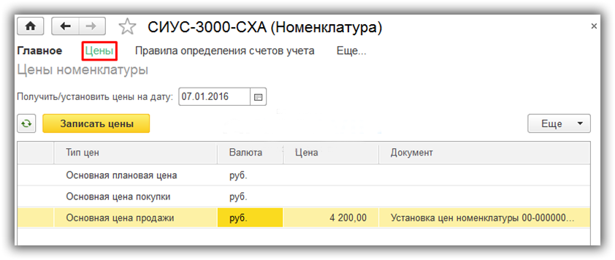
В карточке товара 1С можно посмотреть, какая цена установлена на товар. Видно, что у данной номенклатуры до этого была установлена цена 4200 руб. В данной таблице можно изменить цену. После записи эта цена будет изменена и в документе.
Если на какой-либо тип цен цена ранее не была установлена, при создании ее будет создан документ «Установка цен номенклатуры».

